Zooloģija – zinātne par dzīvniekiem

Skolēnam sasniedzamais rezultāts:

6. Salīdzina dzīvnieka un auga šūnas uzbūvi, pārveidojot vizuālo informāciju vārdiskajā un otrādi.

Uzdevumu piemēri

6.1. Aplūko augu un dzīvnieku šūnu attēlus!

  Dzīvnieku šūna | 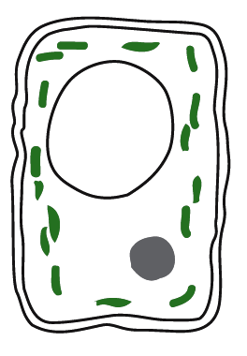  Augu šūna

Norādi šūnu sastāvdaļas!
Vakuola, kodols, hloroplasts, citoplazma, šūnapvalks, membrāna.

